# Physiologie de la contraction

1. Détailler la contraction à l’échelle du sarcomère

* Myofilaments fins d’actine coulissent sur myofilaments épais de myosine
* Stries Z se rapprochent
* Strie H disparait
* Bande I disparait

• Bande A ne bouge pas

1. Expliquer les étapes de la contraction musculaire à l’échelle moléculaire

ATP se fixe sur les têtes de myosine où il est clivé (activité ATPase): activation des têtes qui se relèvent

Lors message nerveux :

* arrivée de calcium dans le cytosol
* Fixation Ca2+ sur myofilament fin d’actine : ouverture du site de fixation
* Têtes de myosine se fixent sur les myofilaments fins d’actine
* Basculement des têtes
* ATP se fixe : détachement des têtes

Fin de la contraction : calcium retourne dans réticulum (pompes calciques)

1. Dessiner une synapse neuro-musculaire et décrire les étapes du couplage excitation-contraction

• Potentiel d’action • Arrivée du calcium • Exocytose du neurotransmetteur (acétylcholine) • Fixation du neurotransmetteur • Formation d’un potentiel d’action postsynaptique sur fibre musculaire • PA descend le long de la tubule T (contact avec réticulum) • Libération Ca2+ dans cytosol • Contraction

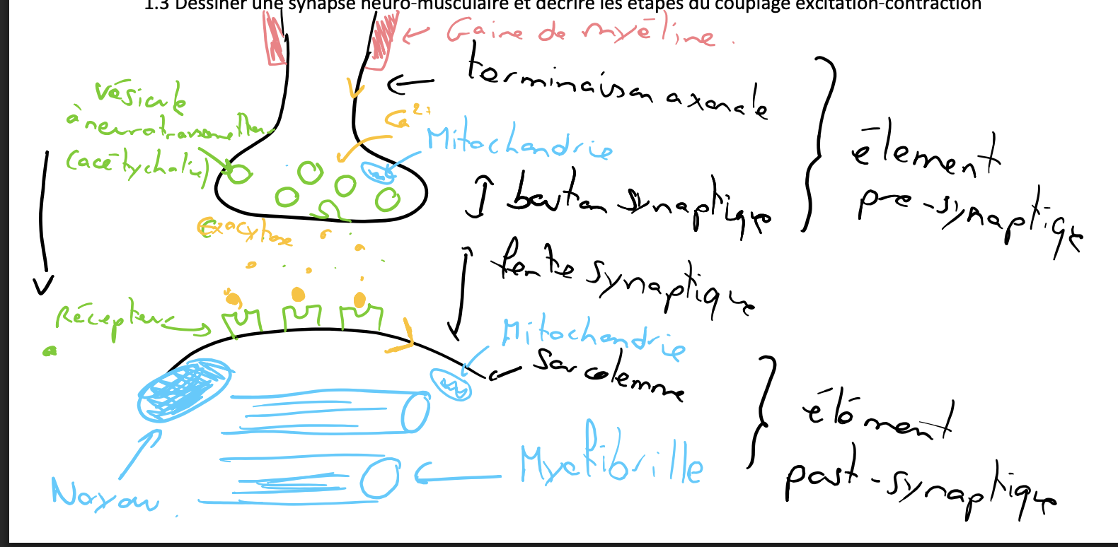

1. Nommer les 3 voies de synthèse de l’ATP ayant lieu dans le muscle

Voie anaérobie alactique (créatine-P) : transfert P de la créatine-P vers ADP

Voie anaérobie lactique

Voie aérobie

1. Analyser le document ci-dessous et avec vos connaissances comparer l’efficacité et le délai d’action des 3 voies métaboliques de la fibre musculaire à l’exercice.

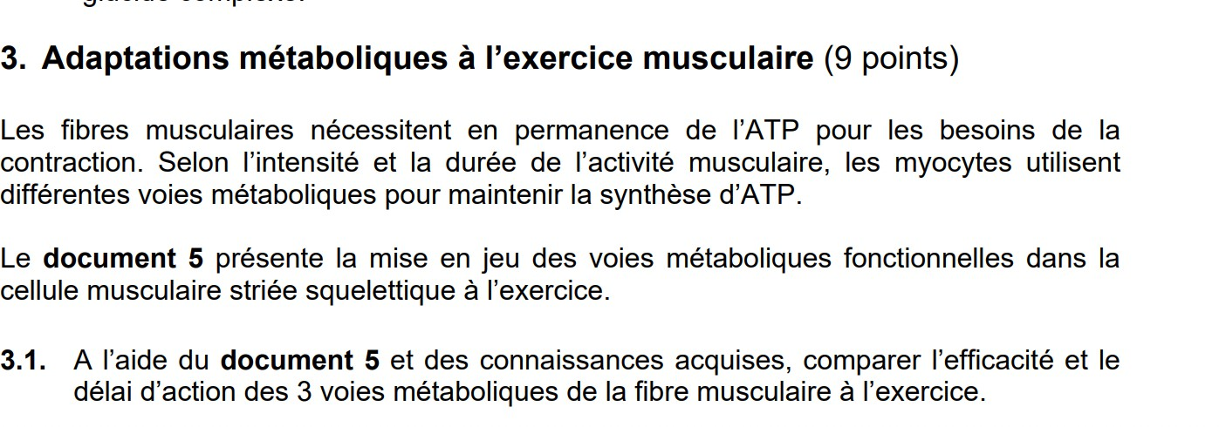

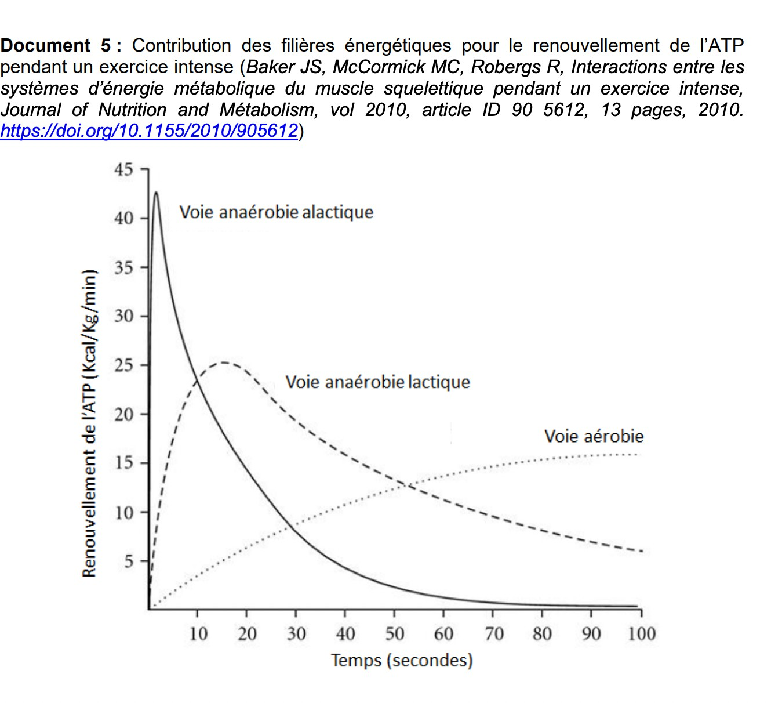

Le document présente le taux de renouvellement de l’ATP (kcal/kg/min) en fonction du temps d’effort (secondes) pour les 3 voies de régénération de l’ATP (anaérobie alactique, aérobie lactique et aérobie)

- La voie anaérobie alactique qui permet presque instantanément de régénérer l’ATP jusqu’à 42 Kcal/kg/min mais perd la moitié de son efficacité à 10 secondes et ne permet plus la production d’ATP après un effort d’une minute.

- La voie anaérobie lactique est une voie qui tarde un peu plus à se mettre en place, elle sera optimale après 18 secondes de latence et permettra la synthèse de 25 kcal/kg/min. Suite à cela le rendement énergétique de cette voie diminue, perd la moitié de son rendement après 50 secondes d’effort et continue à diminuer son rendement à 100 secondes il sera de 5 kcal/kg/min

- La voie aérobie est une voie qui met du temps à optimiser son rendement énergétique. Son activité augmente progressivement, sont rendement sera de moitié après un délai de 30 secondes. Elle sera optimale après un délai de 70 secondes et son rendement maximal est plus faible que les autres voies de 16 kcal/kg/min. Cependant elle se maintien ainsi, même sur un effort de plus de 100 secondes.

• la voie anaérobie alactique est la voie la plus rapide avec le meilleur rendement énergétique mais très rapidement fatigable. Elle permet de réaliser un effort musculaire puissant et court de 10 secondes environ.

• La voie anaérobie lactique se met en place relativement rapidement a un rendement un peu plus faible mais est moins fatigable que la première voie et permet un effort d’environ 1 minute.

• Enfin la voie aérobie est la plus lente à se mettre en place à le rendement énergétique le plus faible mais n’est pas fatigable elle permet un effort peu puissant mais sur la durée.

Sujet partiel 2021

Pas de corrigé

Mais :

Points :

* Axes et unités doc 1 et doc 2 et présentation doc 3
* Valeurs principale T=0 puis pic et valeur finale doc 1
* Valeurs principale doc 2 (début pic retour puis injection curare pic retour)
* Description deux photos
* Conclusion partielle pour chaque document
* Conclusion générale sur fonctionnement curare
* Conclusion sur intérêt médical curare.

**Titre : Utilisation du curare en anesthésie**

Un laboratoire étudie le curare dans l'objectif de l'utiliser en anesthésie.

Le curare est un poison provenant d'un arbuste dont les Indiens d'Amazonie imprègnent les pointes de leurs flèches pour la chasse, et qui entraîne la mort par asphyxie.

Au travers de cette étude nous chercherons à comprendre son fonctionnement et son intérêt médical en particulier pour les anesthésies.

**Document 1** : Étude de l’impact du curare sur la contraction musculaire. On mesure l’amplitude de contraction d’un muscle isolé (en unité arbitraire) au contact de différentes molécules ou dosages.Courbe 1 : en présence d’une dose d’acétylcholine courbes 2,3,4 en présence d’une dose d’acétylcholine et de curare à des doses croissantes

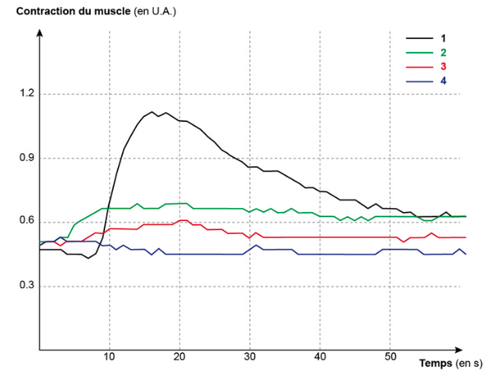

**Document 2 : Effet du curare sur l’activité d’une fibre musculaire**. On mesure le potentiel membranaire d’une fibre musculaire à proximité d’une synapse entre un neurone moteur et une fibre muscullaire. Cette mesure se fait à l’arrivée de potentiel d’action (PA*) dans le neurone moteur présynaptique en condition normale ou dans le cas d’une injection de curare dans la synapse

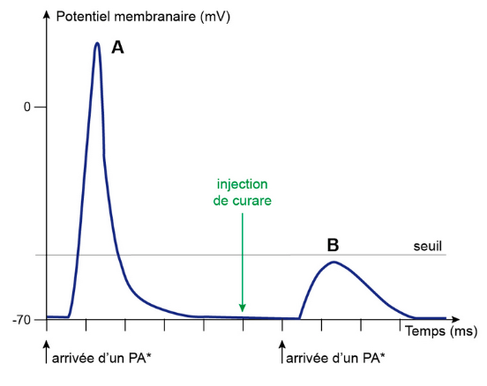

**Document 3** : Analyse des interactions entre l’acétylcholine ou le curare avec le récepteur AchBP postsynaptique.

À gauche : La chaîne AchBp est affichée en bleu. L’ouverture du site de fixation à l’acétylcholine peut être visualisée par les acides aminés Trp147 et Cys190 repérés en jaune. Les deux molécules d’acétylcholine sont colorées en vert et affichées en sphères.

À droite : La chaîne AchBp est affichée en vert. L’ouverture du site de fixation à l’acétylcholine peut être visualisée par les acides aminés Trp145 et Cys188 repérés en jaune. Le curare est affiché en sphères.

